|  |  |
| --- | --- |
| Gerb-BMSTU_01 | **Министерство науки и высшего образования Российской Федерации**  **Федеральное государственное бюджетное образовательное учреждение**  **высшего образования**  **«Московский государственный технический университет**  **имени Н.Э. Баумана**  **(национальный исследовательский университет)»**  **(МГТУ им. Н.Э. Баумана)** |

ФАКУЛЬТЕТ **Информатика и системы управления**

КАФЕДРА **Компьютерные системы и сети (ИУ6)**

НАПРАВЛЕНИЕ ПОДГОТОВКИ **09.03.01 Информатика и вычислительная техника**

**Отчет**

**по лабораторной работе № 2**

# Название: Основы HTML & CSS

**Дисциплина:** Языки интернет программирования

|  |  |  |  |  |
| --- | --- | --- | --- | --- |
| Студент | ИУ6-31Б |  |  | Д. Н. Мухин |
|  | (Группа) |  | (Подпись, дата) | (И.О. Фамилия) |
|  |  |  |  |  |
| Преподаватель |  |  |  | В. Д. Шульман |
|  |  |  | (Подпись, дата) | (И.О. Фамилия) |

Москва, 2024

**Цели работы**

Знакомство с языками HTML и CSS, а также получение практических навыков применения каскадных таблиц стилей для формирования отображения страниц HTML.

**Задание**

Выполните задания на разработку header, footer и card сайта. Ссылки на задания содержатся в README-файлах в директории projects

**Ход**

Html код для задания header:

<html>

<head>

<meta charset="UTF-8">

<meta http-equiv="X-UA-Compatible" content="IE=edge">

<meta name="viewport" content="width=device-width, initial-scale=1.0">

<title>Header</title>

<link rel="stylesheet" href="style.css">

<!-- Подключите шрифт -->

</head>

<body>

<div class="header">

<div class="nav-links">

<a href="#" class="active">Products</a>

<a href="#">About</a>

<a href="#">Blog</a>

<a href="#">Contacts</a>

</div>

<div class="logo">MYCOMPANY</div>

<div class="auth-links">

<a href="#" class="signup">Sign Up</a>

<a href="#" class="login">Login</a>

</div>

</div>

</body>

</html>

</html>

CSS код для задания header:

@import url(https://fonts.googleapis.com/css?family=Exo+2:300&subset=latin,cyrillic);

body {

margin: 0;

padding: 0;

font-family: "Exo 2", sans-serif;

}

.header {

background-color: white;

box-shadow: 0 2px 4px rgba(0, 0, 0, 0.1);

padding: 20px 40px;

display: flex;

justify-content: space-between;

align-items: center;

}

.header .nav-links {

display: flex;

gap: 20px;

}

.header .nav-links a {

text-decoration: none;

color: black;

font-size: 16px;

}

.header .nav-links a.active {

color: #00bfa5;

}

.header .logo {

font-size: 24px;

font-weight: bold;

color: #00bfa5;

}

.header .auth-links {

display: flex;

gap: 20px;

align-items: center;

}

.header .auth-links a {

text-decoration: none;

color: #00bfa5;

font-size: 16px;

}

.header .auth-links .signup {

border: 1px solid #00bfa5;

padding: 10px 30px;

border-radius: 5px;

}

.header .auth-links .login {

margin-right: 100px;

margin-left: 20px;

}



Рисунок 1 – результат выполнения кода

Html код для задания footer:

<html>

<head>

<meta charset="UTF-8">

<meta http-equiv="X-UA-Compatible" content="IE=edge">

<meta name="viewport" content="width=device-width, initial-scale=1.0">

<title>Footer</title>

<link rel="stylesheet" href="style.css">

<!-- Подключите шрифт -->

</head>

<body>

<div class="footer">

<div class="left">

<h1>COMPANY</h1>

<p>Lorem ipsum dolor sit amet, consectetur adipiscing elit, sed do eiusmod tempor incididunt ut labore et dolore magna aliqua.</p>

</div>

<div class="right">

<div class="contact"><h2>КАК С НАМИ СВЯЗАТЬСЯ</h2></div>

<div class="phone"><p>+7 (495) 000-00-00</p></div>

<div class="address"><address>Москва, ул. Московская, д. 2, стр. 1</address></div>

</div>

</div>

<div class="footer bottom" style="border-top: 1px solid white;">

<p>© 2021 COMPANY All Rights Reserved.</p>

</div>

</body>

</html>

CSS код для задания footer:

@import url(https://fonts.googleapis.com/css?family=Exo+2:300&subset=latin,cyrillic);

body {

margin: 0;

font-family: "Exo 2", sans-serif;

background-color: #000;

}

.footer {

background-color: #05A88D;

color: #fff;

padding: 50px;

display: flex;

justify-content: space-between;

align-items: center;

}

.footer .left {

max-width: 50%;

}

.footer .left h1 {

color: #F1E67D;

font-size: 24px;

margin: 0;

}

.footer .left p {

color: #e0e0e0;

font-size: 14px;

margin: 10px 0;

}

.footer .right {

text-align: right;

max-width: 50%;

}

.footer .right h2 {

color: white;

font-size: 14px;

margin: 0;

}

.footer .right p {

color: #F1E67D;

font-size: 24px;

margin: 5px 0;

}

.footer .right address {

color: #e0e0e0;

font-size: 14px;

margin: 0;

}

.footer .bottom {

width: 100%;

text-align: center;

padding-top: 10px;

margin-top: 10px;

}

.footer .bottom p {

color: #e0e0e0;

font-size: 12px;

margin: 0;

}

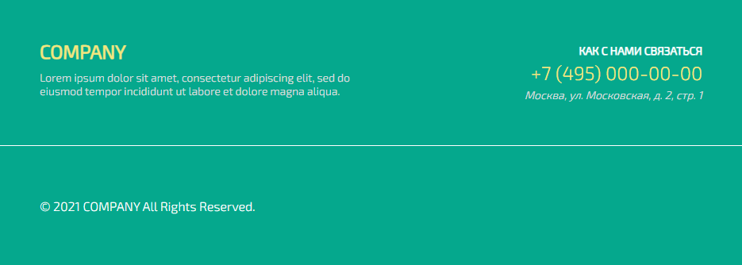

Рисунок 2 – результат выполнения кода

Html код для задания card:

<meta charset="UTF-8">

<meta http-equiv="X-UA-Compatible" content="IE=edge">

<meta name="viewport" content="width=device-width, initial-scale=1.0">

<title>Card</title>

<link rel="stylesheet" href="style.css">

<!-- Подключите шрифт -->

</head>

<body>

<!-- Здесь должен быть ваш код -->

<div class="card">

<div class="card\_\_image">

<img src="https://images.unsplash.com/photo-1501785888041-af3ef285b470?ixlib=rb-4.0.3&ixid=MnwxMjA3fDB8MHxwaG90by1wYWdlfHx8fGVufDB8fHx8&auto=format&fit=crop&w=1770&q=80" alt="">

</div>

<div class="card\_\_content">

<div class="card\_\_title">

<h2>Pragser Wildsee, Italy</h2>

</div>

<div class="card\_\_text">

<p>Lorem ipsum dolor sit amet,

consectetur adipiscing elit, sed do

eiusmod tempor incididunt ut

labore et dolore magna aliqua.

Ut enim ad minim veniam.</p>

</div>

<div class="card\_\_btn">

<button>BOOKING</button>

</div>

</div>

</div>

</body>

</html>

CSS код для задания card:

@import url(https://fonts.googleapis.com/css?family=Exo+2:300&subset=latin,cyrillic);

\*{

margin: 0;

padding: 0;

}

body{

font-family: 'Exo 2', sans-serif;

background-color: #008CBA;

display: flex;

justify-content: center;

align-items: center;

min-height: 100vh;

margin: 0;

}

.card {

border: none;

display: flex;

justify-content: center;

flex-direction: column;

width: 300px;

box-shadow: 0 2px 5px rgba(0, 0, 0, 0.1);

background-color: rgb(255, 255, 255);

border-radius: 10px;

.card\_\_title {

h2 {

padding: 20px;

}

}

.card\_\_text {

p {

padding: 20px;

}

}

.card\_\_btn {

padding: 20px;

button {

padding: 10px;

border-radius: 50px;

width: 150px;

color: white;

font-weight: 700;

outline: none;

background-color: #2797B2;

border: none;

}

}

.card\_\_image {

img {

width: 100%;

height: 100%;

border-radius: 10px 10px 0px 0px;

object-fit: cover;

}

}

}

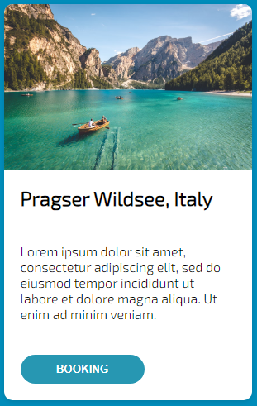

Рисунок 3 – результат выполнения кода

**Заключение**

В ходе работы была изучена и использована на практике работа html и css.

**Источники**

<https://stepik.org/course/82108/info>